Les 11^{èmes} Rencontres toulousaines du Club 3C-R
Au Château de Nollet (RD 26, Aucamville 82600)
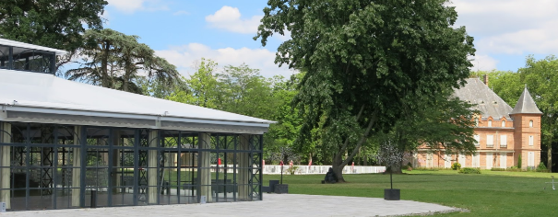

14-15 juin 2022
De Mardi 9h à Mercredi 16h

Pour bénéficier des navettes bus prévoir si possible
une arrivée le lundi soir et un départ à partir de 18h

Les Rencontres toulousaines sont un moment privilégié pour faire le point sur les actions réalisées ou en cours au sein du Club 3C-R, pour échanger et travailler sur les problématiques d'intérêt concernant la gestion des ressources biologiques. Le programme est en cours d'élaboration mais il abordera les différentes problématiques d'actualité (scientifiques, techniques, éthiques et réglementaires) :
- Retour des groupes de travail 3C-R
- Gestion CRB
- SMQ
- Réglementaire
- Techniques

Pour vous pré inscrire et ainsi réserver vos places, vous pouvez renvoyer ce formulaire rempli

Par courrier : 3C-R ; 1 impasse des pinsons 31 780 CASTELGINEST
Ou par mail : jhdd@wanadoo.fr

ATTENTION
Les inscriptions se feront jusqu'à disponibilité des places !

Nom du CRB ou de l'organisme : ……………………………………………………………
Ville : …………………………………………

Avez-vous besoin d'un devis préalable ? ☐ oui ☐ non
Avez-vous besoin d'une convention de formation professionnelle ? ☐ oui ☐ non
3C-R est Organisme de formation professionnelle enregistré auprès du Préfet de région de Midi-Pyrénées sous le numéro 73 31 05393 31 - Labellisé RP-CFI et référencé dans DataDock et en cours de certification Qualiopi

Adresse de facturation : …………………………………………………………………………………
……………………………………………………………………………………………………………
…………………………………………………………………………………………………………….

Merci d'indiquer quel(s) mode(s) de validation de votre inscription sera(seront) utilisé(s) :
☐ Convention de formation professionnelle signée par l'organisme/service qui prend en charge cette formation
☐ Bon de commande (avec le code SIRET et le Code service pour les organismes publics pour le dépôt de la facture dans Chorus)
☐ Devis signé

Le montant de la participation aux Rencontres toulousaines du Club 3C-R est de 300€HT/personne pour les 2 journées repas compris soit 360€TTC/personne

Des informations logistiques vous seront transmises pour les réservations d'hôtel et les navettes bus

Liste des participants aux 11^{èmes} Rencontres toulousaines du Club 3C-R

Nom | Prénom | Fonction | mail | Numéro téléphone portable | Publication mail | Publication photo⁴ | Repas
 |  |  |  |  | ☐ Oui  ☐ Non | ☐ Oui  ☐ Non | ☐ Mardi midi  ☐ Mardi soir  ☐ Mercredi midi
 |  |  |  |  | ☐ Oui  ☐ Non | ☐ Oui  ☐ Non | ☐ Mardi midi  ☐ Mardi soir  ☐ Mercredi midi
 |  |  |  |  | ☐ Oui  ☐ Non | ☐ Oui  ☐ Non | ☐ Mardi midi  ☐ Mardi soir  ☐ Mercredi midi

Indications qui seront marquées sur les badges (par exemple : responsable opérationnel CRB, responsable médical CRB, responsable qualité, informaticien, juriste, chercheur, fournisseur…..)
Pour pouvoir vous envoyer directement les informations concernant les Rencontres
Pour pouvoir vous contacter lors de votre venue si un problème de logistique de transport intervient malencontreusement
Le mail et la photo seront inclus dans la liste des participants distribuée lors des Rencontres, dans le respect de la volonté de chaque participant. Les photos pourront être utilisées dans le cadre de comptes rendus concernant les 10^{èmes} Rencontres
Pour tout régime alimentaire particulier merci de me l'indiquer pour que je puisse vous faire préparer un repas particulier

